2.pielikums
Jelgavas pilsētas pašvaldības
2012.gada 26.aprīļa saistošajiem noteikumiem Nr.12-12

Jelgavas pilsētas ģerbonis

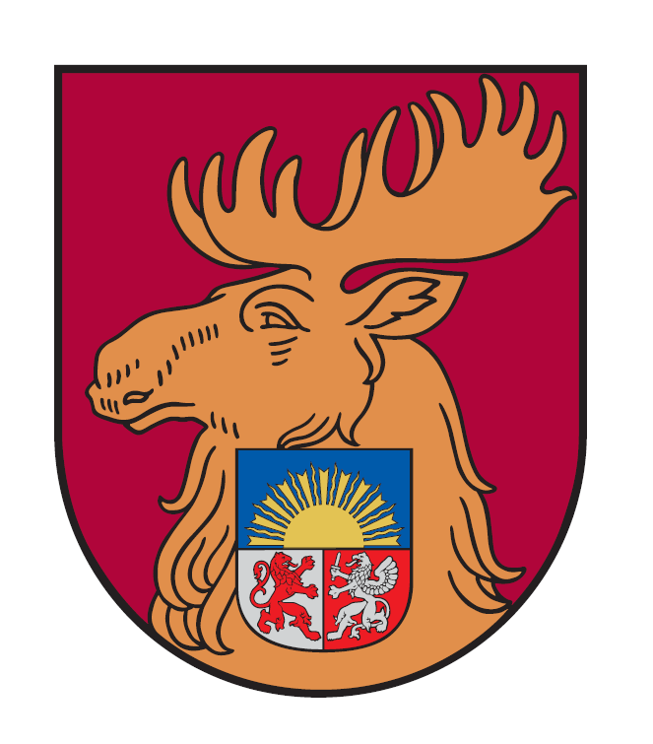
Krāsains ģerbonis

Krāsu kodi:
alnis –RGB 208 132 73; CMYK 10 50 80 0; Pantone 7407C;
purpura krāsa – RGB 156 33 61; CMYK 0 100 60 30; Pantone 7427.

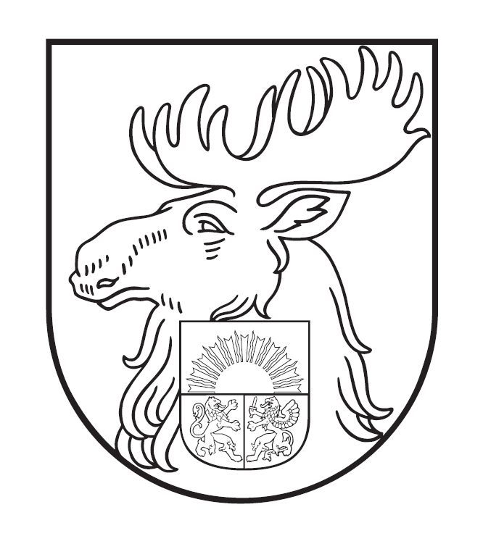
Ģerbonis kontūrzīmējumā bez fona

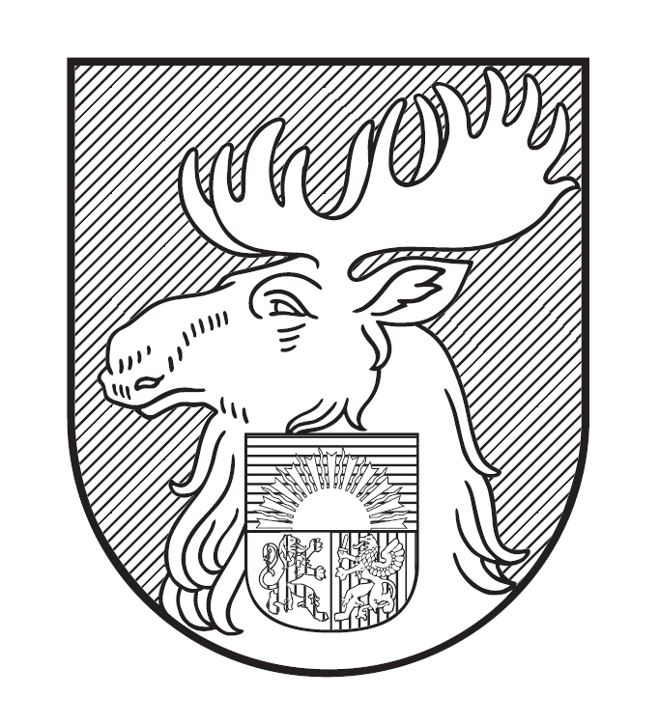
Ģerbonis kontūrzīmējumā ar fonu

